Ingeniería Industrial
Ingeniería de Materiales Año 2025
TRABAJO PRACTICO N° 4
PARTE I.- CALIDAD DEL ACERO Y ACEROS ESTRUCTURALES

1.- Dé la definición de “acero”.
2.- A qué se refiere cuando se habla de la “limpieza” de un acero?
3.- Cuál de las siguientes afirmaciones es correcta:
Un acero estructural requiere:
a) Alta tenacidad, baja soldabilidad y alto carbono
b) Muy buena dureza y buena conformabilidad
c) Alta tenacidad, alta ductilidad y muy buena soldabilidad

El diseño de un acero estructural se basa en:
- Buena conformabilidad y bajo costo
- Bajo contenido de carbono (hasta 0,20 - 0,25 %).
- Bajo contenido de carbono (hasta 0,40 %)

4.- Completar
Cuando se requiere que un acero estructural tenga mayor resistencia mecánica sin afectar su tenacidad el mecanismo de endurecimiento que se puede aplicar es el de …………………………………………………………., el cual responde a la Ley de……………………………………………., que dice que…………………………………………………………………….La expresión matemática de esta Ley es ……………………………………………………………

5.- De acuerdo al siguiente gráfico, y habiéndose aplicado un afinamiento de grano a un acero, cuál de los siguientes enunciados es correcto?
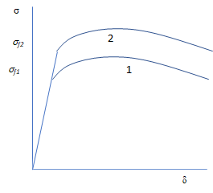
- La curva 2 corresponde al acero con tamaño de grano original
- La curva 1 podría corresponder a un tamaño de grano 10 y la 2, a un tamaño de grano 7
- El módulo de Young es el mismo, aun cuando el acero tiene diferentes tamaño de grano
- El Módulo de Young es menor para el acero de mayor tamaño de grano
- La curva del acero 1 tiene mayor tensión de fluencia debido a su mayor tamaño de grano
- La curva 2 corresponde al acero después de afinar el tamaño de grano
- La tensión de fluencia de la curva 2 tiene un valor más alto porque se cumple la Ley de Hall-Petch
- La cruva 1 podría corresponder a un tamaño de grano 8 y la 2, a un tamaño de grano 4
PARA LOS ENUNCIADOS CORRECTOS, JUSTIFIQUE SU RESPUESTA.
6.- Cuáles son las presentaciones comerciales de un acero?
7.- Busque dos ejemplos de usos de acero estructural. Coloque una fotografía e identificación de los elementos que encuentre. Puede incluir una breve descripción. (No citar los ejemplos dados en clase)

PARTE II .- MICROESTRUCTURAS DE ACERO
1.- De las siguientes micrografías, cuál corresponde a un acero estructural? Justifique
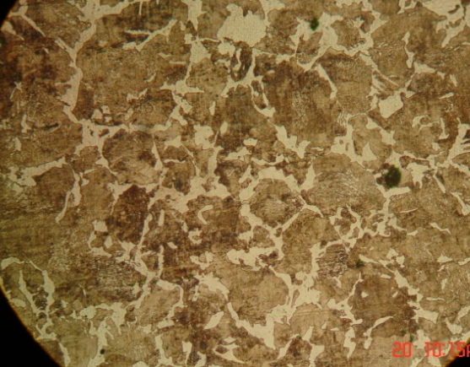
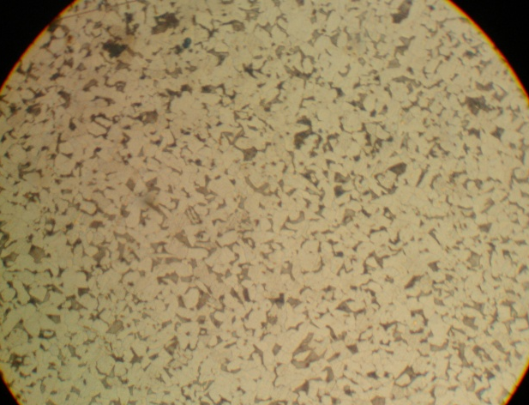
Acero 1 Acero 2
2.- Cuál de los dos aceros tendrá mayor resistencia mecánica? Justifique
3.- a) Describa cómo se considera la nominación de los aceros según Normas SAE.
b) Busque en tablas y consigne la composición química de un acero estructural y otra que no lo sea
Nota: debe consignar la composición química establecida por la Norma SAE
4.- Describa que característica tiene la siguiente microestructura.
